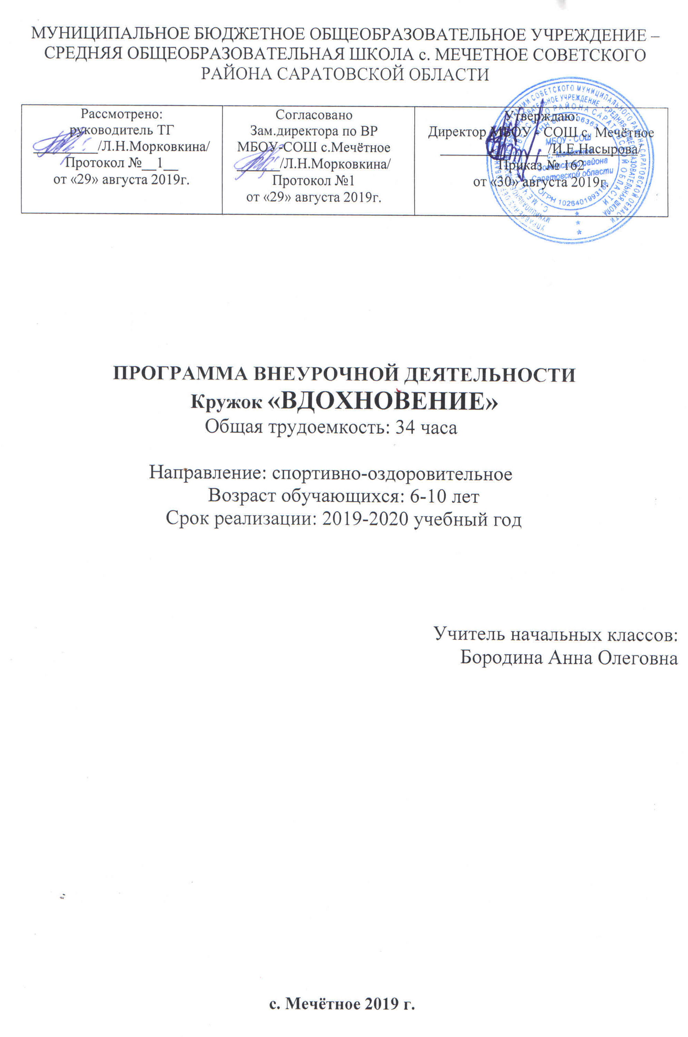

Пояснительная записка

Программа внеурочной деятельности «Вдохновение» имеет спортивно-оздоровительную направленность.
Данная программа разработана на основе следующих нормативно-правовых документов:
- ФЗ РФ от 29.12.2012 г. № 273 «Об образовании в РФ»;
- СанПиН 2.4.2.2821-10 «Санитарно-эпидемиологические требования к условиям и организации обучения в общеобразовательных учреждениях»;
- Устава образовательной организации.
Актуальность изучения курса заключается в постоянной и последовательной тренировке костного и суставно-мышечного аппарата, а также психическая настройка обучающегося, способствующая развитию волевых качеств, двигательной памяти, ритмичности, музыкальности.
Необходимость и актуальность программы обусловлена образовательными потребностями конкретной категории учащихся. Эта объективная заинтересованность в определённых образовательных услугах субъективно выражена в обращённых к системе образования интересах и ожиданиях в отношении современного танца. Современный танец является одним из основных предметов, он развивает физические данные детей, укрепляет мышцы ног и спины, сообщает подвижность суставно-связочному аппарату, формирует технические навыки и основы правильной осанки, тренирует сердечно-сосудистую и дыхательную системы, корректирует физические недостатки строения тела – в этом его значение и значимость.
Программа предусматривает обучение с учетом индивидуальных особенностей учащихся, сохраняет и умножает качества ребенка (инициативность, фантазия, непосредственность); определяет перспективы развития, что дает возможность большему количеству детей включиться в образовательный процесс.
Творческое мышление учащихся. В каждом занятии отведено время на то чтобы учащиеся не только учились определенным движениям и танцам, но и могли на основе проученных движений придумать свои. Новизна данного курса заключается в личностно – ориентированном подходе к образовательному процессу и развитии творческой инициативы обучаемого.
Данная программа способствует правильному физическому развитию и укреплению детского организма. Развивается эстетический вкус, культура поведения и общения, художественно - творческая и танцевальная способность, фантазия, память, обогащается кругозор. Программа кружка направлена на воспитание организованной, гармонически развитой личности.
Уроки танца положительно влияют на умственное развитие детей: ведь каждое занятие нужно понять, осмыслить, правильно выполнять движения, вовремя включаться в деятельность, надо осмыслить соответствие выбранных движений характеру музыки. Эти занятия создают благоприятные условия для развития творческого воображения школьников. Бесспорно, также их воздействие на формирование произвольного внимания, развитие памяти. Потребность детей в движении превращается в упорядоченную и осмысленную деятельность. Уроки танца оказывают на детей организующее и дисциплинирующее влияние, помогают снять чрезмерную возбудимость и нервозность.
Цель: формирование у обучающихся основных двигательных умений и навыков, необходимых для занятий классическим, народно - сценическим танцем, а также развитие творческих способностей обучающихся.
Задачи:
Образовательные:
– развитие общей музыкальности;
– формирование танцевальных умений и навыков в соответствии с программными требованиями;
Развивающие:
– воспитание важнейших психофизических качеств, двигательного аппарата в сочетании с моральными и волевыми качествами личности – силы, выносливости, ловкости, быстроты, координации;
– формирование правильной осанки;
– развитие творческих способностей;
– развитие темпо - ритмической памяти обучающихся;
- укрепление здоровья, физическое развитие обучающихся.
Воспитательные:
– развитие творческой самостоятельности посредством двигательной деятельности;
– приобщение к здоровому образу жизни.
Формы организации образовательного процесса:
Программа предусматривает следующие формы организации образовательного процесса:
- Коллективная (обучающиеся рассматриваются как целостный коллектив);
- Групповая (обучающиеся работают группами);
- Индивидуальная (используется для работы с воспитанником по усвоению сложного материала).
Занятия по данной программе состоят из теоретической и практической частей, причем большее количество времени занимает практическая часть. Занятия проводятся с учетом возрастных особенностей обучающихся. Виды занятий по программе определяются содержанием программы.
Адресат программы: обучающиеся 6-10 лет, являются учащимися МБОУ-СОШ с.Мечётное Советского муниципального района.
Набор в кружок «Вдохновение» ведётся по желанию детей на основе заявления родителей.
Объём программы –34 часа.
Срок освоения программы – 9 мес.
Режим занятий: 1 раз в неделю по 1 часу.

Планируемые результаты
освоения курса внеурочной деятельности

К концу обучения по данной Программе учащиеся должны знать:
- Основы хореографической грамотности;
- Правила самостоятельной и коллективной работы;
- Стилевые особенности хореографии.
Уметь:
- Грамотно работать с музыкальным материалом;
- Использовать полученные знания, умения и навыки в повседневной жизнедеятельности.
К результатам освоения программы также относятся:
Личностные результаты:
- Развитие социально и личностно значимых качеств (доброжелательности и эмоционально-нравственной отзывчивости, понимания и сопереживания), индивидуально-личностных позиций, ценностных ориентиров, межличностного общения, обеспечивающую успешность совместной деятельности.
Метапредметными результатами являются формирование следующих универсальных учебных действий (УУД).
Регулятивные УУД:
Учащиеся научатся:
- понимать и принимать учебную задачу, сформулированную педагогом;
- осуществлять контроль, коррекцию и оценку результатов своей деятельности
Познавательные УУД:
- Учащиеся научатся:
- понимать и применять полученную информацию при выполнении заданий;
- проявлять индивидуальные творческие способности.
Коммуникативные УУД:
- Учащиеся научатся:
- работать в группе, учитывать мнения партнеров, отличные от собственных;
- обращаться за помощью;
- формулировать собственное мнение и позицию;
- адекватно оценивать собственное поведение и поведение окружающих.
Предметные результаты:
- Формирование навыков работы в области хореографии, применения приемов и методов работы по Программе, воспитание основ культуры труда, приобретение опыта творческой и проектной деятельности.
Формы контроля по программе включает в себя:
1. Входящий контроль – предварительное выявление уровня подготовленности к выбранному виду деятельности.
2. Текущий контроль – осуществляется в процессе усвоения материала по теме, разделу.
3. Промежуточный контроль – осуществляется в процессе усвоения материала в конце первого и второго полугодия.
4. Итоговый контроль – осуществляется в конце года обучения для проверки знаний, умений и навыков по общеобразовательной программе.
Формы и определения результатов отражены в таблицах программы «Формы контроля». Оценка полученных знаний определяется по критериям: высокий, средний и допустимый.

Формы контроля
Срок | Этапы | Задачи | Содержание | Форма | Критерии
Сентябрь | Входящий контроль | Выявить интересы и способности детей | Развитие организаторских качеств | Анкетирование | высокий средний допустимый
Декабрь | Промежуточный контроль | Определение уровня освоения программы | определение уровня уверенности, самостоятельности, ответственности, самоорганизации и др. качеств. | Тест | высокий средний допустимый
Декабрь | Текущий контроль | Определение уровня освоения программы |  | Тест | высокий средний допустимый
Май | Промежуточный контроль | Умение применять знания на практике | Знание основ, умение работать в команде (паре), умение организовать дело, самоорганизация | Организация и участие в мероприятии | высокий средний допустимый
Май | Текущий контроль | Умение применять знания на практике |  | Организация и участие в мероприятии | высокий средний допустимый
Май | Итоговый контроль | проверка знаний, умений и навыков по общеобразовательной программе |  | Тест  Отчетный концерт | высокий средний допустимый

Тематическое планирование

Дата | Наименование раздела, темы | Кол-во часов |  |  | Формы аттестации/  контроля
Дата | Наименование раздела, темы | Теория | Практика | Всего
Ведение в курс программы
05.09. | Вводное занятие | 1 |  | 1 | Анкетирование
Основы музыкальной грамоты |  |  |  |  | Тесты, игра
12.09.  19.09. | Ритм – «сердце музыки» | 1 | 1 | 9
26.09.  03.10.  10.10. | Мелодия |  | 3 | 9
17.10.  24.10.  31.10.  14.11. | Начальная диагностика ЗУН | 1 | 3 | 9
Музыкальное движение и развитие эмоциональной выразительности |  |  |  |  | Выполнение упражнений, наблюдение
21.11.  28.11.  05.12.  12.12.  19.12. | Координация и двигательно-слуховые навыки. | 1 | 4 | 10 | Тестирование
26.12.  16.01.  23.01.  30.01.  06.02. | Танцевальные ритмические упражнения. | 1 | 4 | 10 | Тестирование
Музыка и танец |  |  |  |  | Тематический
13.02.  20.02. | Музыкальный образ | 1 | 1 | 10 | Организация и участие в мероприятии
27.02.  05.03.  12.03.  19.03. | Средства пластического искусства | 1 | 3 | 10 | Организация и участие в мероприятии
26.03.  09.04.  16.04.  23.04. | Танцевальные этюды |  | 4 | 10 | Организация и участие в мероприятии
Итоговая аттестация |  |  |  |  | Итоговый
30.04.  07.05. | Диагностика ЗУН приобретенных за 9 месяцев обучения. | 1 | 1 | 4 | Тест  Отчетный концерт
14.05.  21.05. | Контрольные занятия и выступления. |  | 2 | 4 | Тест  Отчетный концерт
Итого: |  | 8 | 26 | 34

Содержание курса внеурочной деятельности с указанием форм организации и видов деятельности
Первое занятие носит ознакомительный характер, дети узнают, чем они будут заниматься на данных занятиях и знакомятся с правилами поведения во время занятий.
Программа кружка «Вдохновение» состоит из следующих разделов:
1. Основы музыкальной грамоты
Правильное исходное положение. Ходьба и бег: с высоким подниманием колен, с отбрасыванием прямой ноги вперед и оттягиванием носка. Перестроение в круг из шеренги, цепочки. Ориентировка в направлении движений вперед, назад, направо, налево, в круг, из круга.
2. Музыкальное движение и развитие эмоциональной выразительности
Общеразвивающие упражнения. Наклоны, выпрямление и повороты головы, круговые движения плечами («паровозики»). Движения рук в разных направлениях. Наклоны и повороты туловища вправо, влево. Приседания, сгибание и разгибание ноги в подъеме, отведение стопы наружу и приведение ее внутрь, круговые движения стопой, выставление ноги на носок вперед и в стороны, вставание на полупальцы. Упражнения на формирование осанки.
Упражнения на координацию движений. Перекрестное поднимание и опускание рук (правая рука вверху, левая внизу). Одновременные движения правой руки вверх, левой – в сторону; правой руки – вперед, левой – вверх. Выставление левой ноги вперед, правой руки – перед собой; правой ноги – в сторону, левой руки – в сторону и т. д. Изучение позиций рук: смена позиций рук отдельно каждой и обеими одновременно; провожать движение руки головой, взглядом.
Упражнения на расслабление мышц. Свободное падение рук с исходного положения в стороны или перед собой. Раскачивание рук поочередно и вместе вперед, назад, вправо, влево в положении стоя и наклонившись вперед. Встряхивание кистью. Выбрасывание то левой, то правой ноги вперед.
3. Музыка и танец
Выполнение ритмичных движений в соответствии с различным характером музыки, динамикой (громко, тихо). Изменение направления и формы ходьбы, бега, подскоков, танцевальных движений в соответствии с изменениями в музыке (легкий, танцевальный бег сменяется стремительным, спортивным; легкое, игривое подпрыгивание – тяжелым, комичным и т. д). Выполнение имитационных упражнений и игр, построенных на конкретных подражательных образах, хорошо знакомых детям (повадки зверей, птиц, движение транспорта, деятельность человека), в соответствии с определенным эмоциональным и динамическим характером музыки. Передача притопами, хлопками и другими движениями резких акцентов в музыке.
4. Итоговая аттестация. Проверки приобретённых знаний, умений и навыков. Подготовка к отчетному концерту.
Организационно-педагогические условия реализации программы

Важным условием выполнения программы является достаточный уровень материально – технического обеспечения:
1. Материально-техническое обеспечение:
- хорошо освещенное, проветриваемое и отапливаемое просторное помещение;
- стационарная аппаратура (ноутбук, акустическая система);
- специальная форма и обувь для занятий.
2. Организационное обеспечение:
- утвержденное расписание занятий;
- привлечение к работе специалистов;
- родительская помощь.

Учебно-методическое и информационное обеспечение

для педагога
- Андреева Ю. «Танцетерапия» - М.-Спб.: Диля, 2005г.
- Абудеева Н.Б. «Музыка. Художественно-образное развитие школьников»
- Борзов А. «Народно-сценический танец. Экзерсисы у станка» - М.: ГИТИС, 2008г.
- Афанасенко Е.Х, Клюнеева С.А. «Детский музыкальный театр: программы, разработки занятий, рекомендации» - Волгоград: Учитель, 2009г.
- Горбина Е.В. «Игры, песенки и танцы для детских праздников» - Ярославль:академия развития; Владимир:ВКТ, 2009г.
- Горшкова Е.В. «От жеста к танцу» - М.: Гном и Д, 2007г.
- Гусев Г.П. «Методика преподавания народного танца. Этюды». – М.: Владос, 2005г.
- Зарецкая Н.В. «Танцы для детей младшего дошкольного возраста» - М.: Айрис-пресс, 2008г.
- Иванникова О.В. «Народные танцы». – М.: АСТ-Сталкер, 2007г.
- Лифиц И.В. «Ритмика» - М.: Академа, 2010г.
- Пинаева Е.А. «Детские образные танцы» - Пермь, 2005г.
- Прокопов К. «Клубные танцы:ОН» - М.:АСТ –Астрель, 2007г.
- Полятков С.С. «Основы современного танца», Ростов: Феникс, 2005г.
- Суворова Т.И. «Танцевальная ритмика для детей 6» - Спб, 2011г.
- Сундукова А.Х. «Волшебный мир здоровья». – М.: Дрофа, 2010г.
- Федорова Г.П. «Танцы для мальчиков». – Спб.: музыкальная палитра, 2011г.
- Фирилева Ж.Е., Cайкина Е.Г. «Фитнес –данс. Лечебно-профилактический танец» - Спб.: Детство-пресс, 2007г.
- Холл Д. «Уроки танцев. Лучшая методика обучения танцам» - М.: АСТ :Астрель, 2009г.
- DVD Танцевальный экстрим
- DVD Танцевальная аэробика POP MUSIC
- DVD Учимся танцевать
- DVD Учимся танцевать клубные танцы 2008г.
- DVD Школа танцев для детей 6-12 лет 2010г.
- http://pedsovet.su/
- http://dopobr/68edu.ru/
- http://www.uchportal.ru/
- http://festival.1september.ru/
- http://www.nachalka.com/
- http://www.uroki.net/
- www.it-n.ru
- http://www.nachalka.com/
- http://talant.perm.ru/
- http://pochemu4ka.ru/
- http://pedkopilka.ru/
- http://www.nvobrazovanie.ru/

для родителей
- Савчук О. «Школа танцев для детей от 3 до 14 лет» - Спб.: Ленинградское издательство, 2009г.
- Картавых Н., Карпович О., Кобленц О. «Школа танцев для детей: вальс, самба, ча-ча-ча, хип-хоп» - Спб.: Ленинградское издательство, 2011г.

